**Sachaufgaben I**

**Löse die Aufgaben und mache dir vorher eine Skizze. Runde alle Ergebnisse auf zwei Dezimalen.**

1. Aufgabe: Eine 2,80 m lange Leiter lehnt an einer Hauswand mit einem Abstand von 1,10 m. Wie hoch ist das Haus?

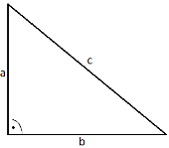 2,80² = 1,10² + x² |T |-1,10²

7,84 – 1,21 = x² |√

2,57 = x

**Das Haus ist etwa 2,57 m hoch.**

2. Aufgabe: Sven befindet sich in einem Heißluftballon. Er ruft seine Freundin mit dem Handy an, wenn er 200 m an ihrem Haus vorbeifliegt. Seine Freundin hat ein Fernglas mit einer Sichtweite von etwa 1,2 km und sie kann ihren Freund gerade noch sehen. Wie hoch ist er in der Luft?

 1200² = 200² + x² |T |-200²

1400000 = x² |√

1183,22 = x

**Er ist etwa 1183,22 m in der Luft.**

3. Aufgabe: Hannes schlendert im Wald herum und er sieht in   
50 m Luftlinie einen Baum. Er schätzt, dass er 15 m hoch ist. Wie weit muss er noch gehen, bis er bei dem Baum ist?

 50² = 15² + x² |T |-15²

2275 = x² |√

47,70 = x

**Er muss noch etwa 47,70 m gehen.**

4. Aufgabe: Eine Kiste ist 1,50 m lang, 1,20 m hoch und 0,80 m breit. Passt eine Stange, die 2 Meter lang ist, in die Kiste?

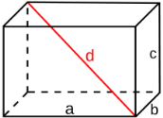d² = 1,50² + 1,20² + 0,80² |T

d² = 4,33 |√

d = 2,08 [m]

**Die Stange passt hinein.**

5. Aufgabe: Ein rechteckiger Holzrahmen ist 100 cm lang und 60 cm breit. Er wird durch eine Querverbindung verstärkt. Wie lang muss die Querverbindung sein?

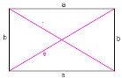100² + 60² = x² |T

13600 = x² |√

116,62 = x **Sie muss 116,61 cm lang sein.**